Об утверждении Плана по управлению пастбищами и их использованию по Алакольскому району на 2018-2019 года
Утративший силу
Решение Алакольского районного маслихата Алматинской области от 12 апреля 2018 года № 32-6. Зарегистрировано Департаментом юстиции Алматинской области 27 апреля 2018 года № 4663. Утратило силу решением Алакольского районного маслихата Алматинской области от 22 ноября 2018 года № 42-2
Сноска. Утратило силу решением Алакольского районного маслихата Алматинской области от 22.11.2018 № 42-2 (вводится в действие со дня его первого официального опубликования).
В соответствии с подпунктом 1) статьи 8 Закона Республики Казахстан от 20 февраля 2017 года "О пастбищах", Алакольский районный маслихат РЕШИЛ:
1. Утвердить План по управлению пастбищами и их использованию по Алакольскому району на 2018 - 2019 годы согласно приложению к настоящему решению.
2. Контроль за исполнением данного решения возложить на постоянную комиссию Алакольского районного маслихата "По вопросам развития сельского хозяйства, экологии, транспорта и связи, индустриально-инновационной энергетической инфраструктуры, жилищно-коммунального хозяйства".
3. Настоящее решение вступает в силу со дня государственной регистрации в органах юстиции и вводится в действие по истечении десяти календарных дней со дня его первого официального опубликования.
Председатель сессии Алакольского районного маслихата | О. Ахметов
Секретарь Алакольского районного маслихата | С. Жабжанов
Согласование к решению Алакольского районного маслихата от "12" апреля 2018 года № 32-6 "Об утверждении Плана по управлению пастбищами и их использованию по Алакольскому району на 2018-2019 годы"
СОГЛАСОВАНО:
Руководитель государственного
учреждения "Отдел сельского
хозяйства Алакольского района" | Жубаев Кумар Акжолтайулы
Руководитель государственного
учреждения "Отдел ветеринарии
Алакольского района" | Жумабеков Саят Спандиярулы
Руководитель государственного
учреждения "Отдел земельных
отношений Алакольского района" | Оспанов Даурен Болысбекулы
Приложение к решению Алакольского районного маслихата от 12 апреля 2018 года № 32-6 "Об утверждении Плана по управлению пастбищами и их использованию по Алакольскому району на 2018-2019 года"
План по управлению пастбищами и их использованию по Алакольскому району на 2018-2019 года
Настояший План по управлению пастбищами и их использованию по Алакольскому району на 2018-2019 годы (далее - План) разработан в соответствии с Законом Республики Казахстан от 20 февраля 2017 года "О пастбищах", приказом Заместителя Премьер-Министра Республики Казахстан-Министра сельского хозяйства Республики Казахстан от 24 апреля 2017 года № 173 "Об утверждении Правил рационального использования пастбищ" (зарегистрирован в Реестре государственной регистрации нормативных правовых актов № 15090), приказом Министра сельского хозяйства Республики Казахстан от 14 апреля 2015 года № 3-3/332 "Об утверждении предельно допустимой нормы нагрузки на общую площадь пастбищ" (зарегистрирован в Реестре государственной регистрации нормативных правовых актов № 11064).
План принимается в целях рационального использования пастбищ, устойчивого обеспечения потребности в кормах и предотвращения процессов деградации пастбищ.
План содержит:
1. схему (карту) расположения пастбищ на территории административно-территориальной единицы в разрезе категории земель, собствеников земельных участков и землепользователей на основании правоустанавливающих документов, согласно приложению 1 к настоящему Плану;
2. приемлемую схему пастбищеоборотов, согласно приложению 2 к настоящему Плану;
3. карту с обозначением внешних и внутренних границ и площадей пастбищ, в том числе сезонных, объектов пастбищной инфраструктуры, согласно приложению 3 к настоящему Плану;
4. схему доступа пастбищепользователей к водоисточникам (озерам, рекам, прудам, копаням, оросительным или обводительными каналам, трубчатым или шахтным колодцам), составленную согласно норме потребления воды, согласно приложению 4 к настоящему Плану;
5. схему перераспределения пастбищ для размещения поголовья сельскохозяйственных животных и (или) юридических лиц, у которых отсутствуют пастбища, и перемещения его на предоставляемые пастбища, согласно 5 к настоящему Плану;
6. схему размещения поголовья сельскохозяйственных животных на отгонных пастбищах физических и (или) не обеспеченных пастбищами, расположенными при городе районого значения, селе, сельском округе, согласно приложеню 6 к настоящему Плану;
7. календарный график по использованию пастбищ, устанавливающий сезонные маршруты и передвижения сельскохозяйственных животных, согласно приложению 7 к настоящему Плану;
План принят с учетом сведений о состоянии геоботанического обследования пастбищ, сведений о ветеринарно-санитарных обьектах, данных о численности поголовья сельскохозяйственных животных с указанием их владельцев-пастбищепользователей, физических и (или) юридических лиц, данных о количестве гуртов, отар, табунов, сформированных по видам и половозрастным группам сельскохозяйственных животных, сведений о формировании поголовья сельскохозяйственных животных для выпаса на отгонных пастбищах, особенностей выпаса сельскохозяйственных животных на культурных и аридных пастбищах.
Район был образован под названием Алакульский район в 1928 году. Администиративно-территориальное деление района состоит из 24 сельских округов, 56 сельских населенных пунктов.
Общая площадь земель Алакольского района 2369,5 тысяч гектаров, из них пастбищные земли - 733,6 тысяч гектаров, в том числе сенокосы - 52,2 тысяч гектаров.
По категориям земли подразделяются на:
земли сельскохозяйственного назначения - 903,5 тысяч гектаров;
земли населенных пунктов - 59,3 тысяч гектаров;
земли промышленности, транспорта, связи, для нужд космической деятельности, обороны, национальной безопасности и иного не сельскохозяйственного назначения - 33,8 тысяч гектаров;
земли лесного фонда - 244,5 тысяч гектаров;
земли природных заповедников - 68,6 тысяч гектаров;
земли водного фонда - 0,8 тысяч гектаров;
земли запаса - 958,8 тысяч гектаров.
Климат района резко континентальный. Годовое количество атмосферных осадков на равнинной территории 150-260 мм, в горных районах 350-550 мм. Средние температуры января -12-16°С, июля +18+23°С.
На равнине распространены серо-бурые полупустынные почвы, в предгорьях светло-каштановые и черноземные.
На территории района протекают реки - Тентек, Чинжала, Жаманты, Кызылтал, Ыргайты.
Насчитывается примерно 110 видов широко распространенных цветковых растений, относящихся к 25 семействам и 85 родам. Наибольшее распространение получили три семейства: злаковые, сложноцветные и маревые.
Средняя урожайность пастбищных угодий составляет 3,5 центнер/гектар.
Фонд кормов пастбищ используется в пастбищный период продолжительностью 180-210 дней.
В Алакольском районе действуют 103 ветеринарно-санитарных объектов, из них: 25 скотомогильников, 25 сибирский очагов, 22 ветеринарных пунктов, 2 мест для обработки животных, 28 пунктов осеменения крупного рогатого скота.
Приложение 1 к Плану по управлению пастбищами и их использованию по Алакольскому району на 2018-2019 года
Схема (карта) расположения пастбищ на территории Алакольского района в разрезе категорий земель, собственников земельных участков и землепользователей на основании правоустанавливающих документов

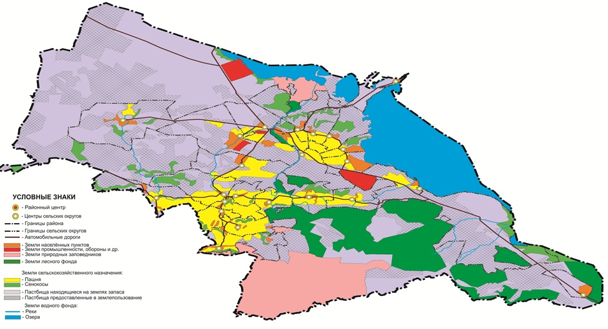

Приложение 2 к Плану по управлению пастбищами и их использованию по Алакольскому району на 2018-2019 года
Приемлемые схемы пастбищеоборотов

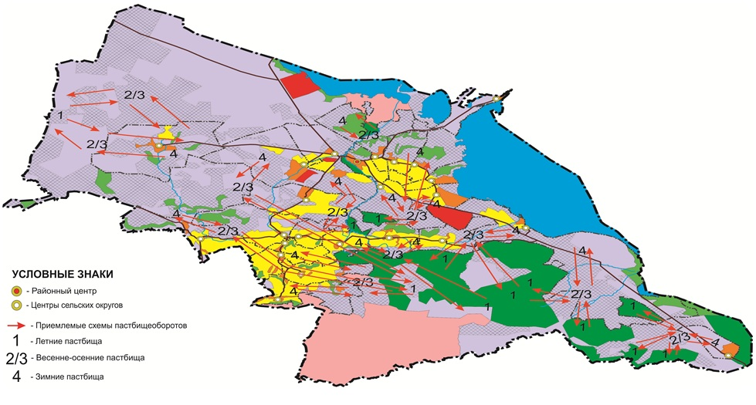

Приложение 3 к Плану по управлению пастбищами и их использованию по Алакольскому району на 2018-2019 года
Карта с обозначением внешних и внутренних границ и площадей пастбищ, в том числе сезонных, объектов пастбищной инфраструктуры

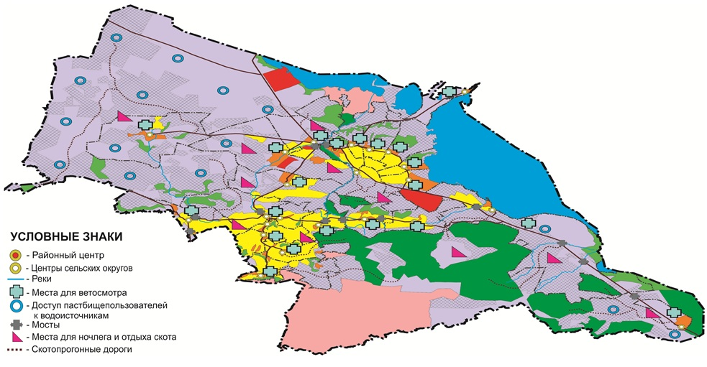

Приложение 4 к Плану по управлению пастбищами и их использованию по Алакольскому району на 2018-2019 года
Схема доступа пастбищепользователей к водоисточникам (озерам, рекам, прудам, копаням, оросительным или обводнительным каналам, трубчатым или шахтным колодцам) составленную согласно норме потребления воды

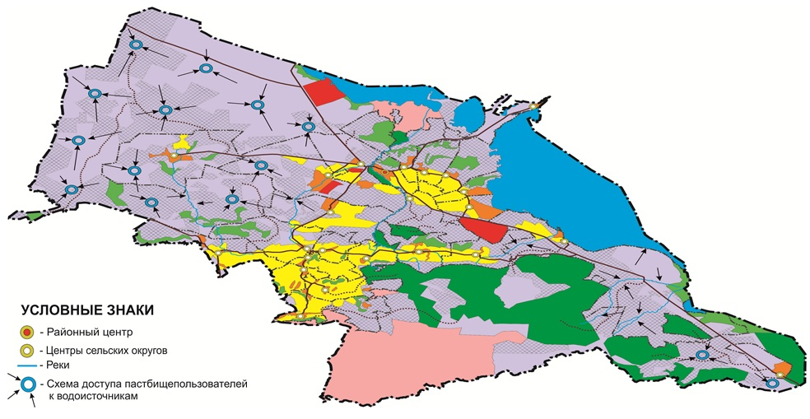

Приложение 5 к Плану по управлению пастбищами и их использованию по Алакольскому району на 2018-2019 года
Схема перераспределения пастбищ для размещения поголовья сельскохозяйственных животных физических и (или) юридических лиц, у которых отсутствуют пастбища, и перемещения его на предоставляемые пастбища

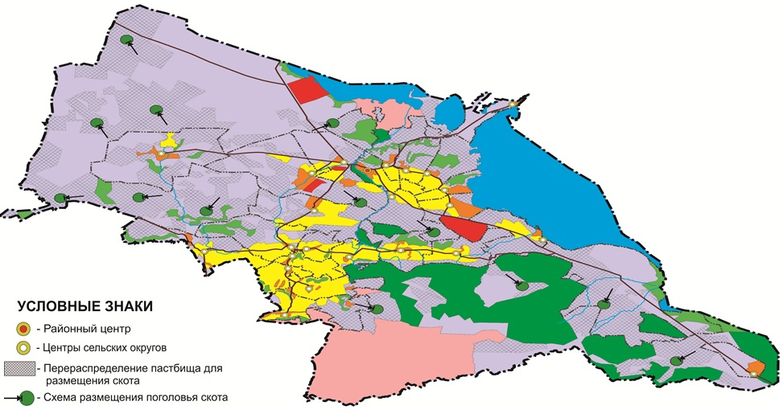

Приложение 6 к Плану по управлению пастбищами и их использованию по Алакольскому району на 2018-2019 года
Схема размещения поголовья сельскохозяйственных животных на отгонных пастбищах физических и (или) юридических лиц, не обеспеченных пастбищами, расположенными при селе, сельском округе

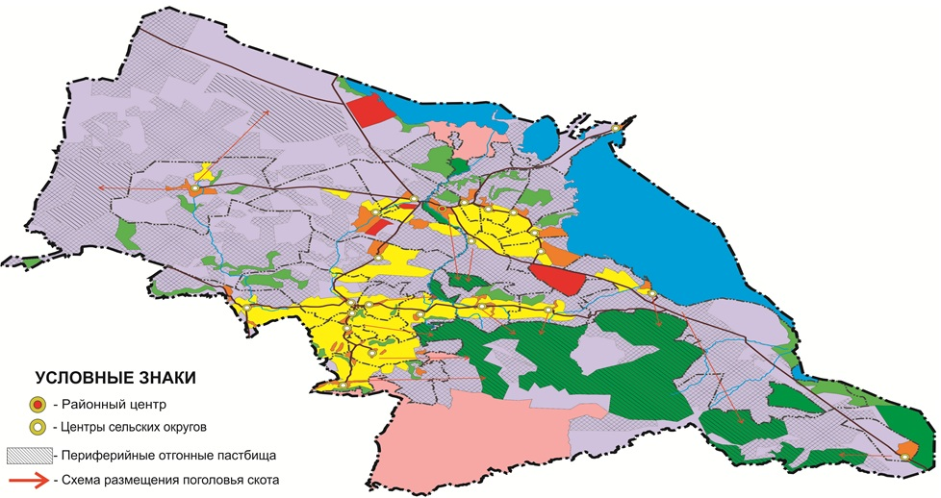

Приложение 7 к Плану по управлению пастбищами и их использованию по Алакольскому району на 2018-2019 года
Календарный график по использованию пастбищ, устанавливающий сезонные маршруты выпаса и передвижения сельскохозяйственных животных
Годы | Сроки перегона скота на пастбища и возврата скота из пастбищ
 | Весна | Лето | Осень | Зима
2018 | І-декада марта  ІІ-декада мая | ІІ-декада мая  ІІ-декада октября | ІІ-декада октября  ІІІ-декада ноября | ІІІ-декада ноября  І-декада марта
2019 | ІІ-декада марта  ІІ-декада мая | ІІ-декада мая  ІІ-декада октября | ІІ-декада октября  ІІІ-декада ноября | ІІІ-декада ноября  І-декада марта

© 2012. РГП на ПХВ «Институт законодательства и правовой информации Республики Казахстан» Министерства юстиции Республики Казахстан

